Раздел: | 9.3D Закономерности наследственности и изменчивости
ФИО педагога | Койлыбаева Айнаш Мухатовна
Дата: | 13.02.23г
Класс: 9 «Б» | Количество присутствующих: 5 | Количество отсутствующих: 0
Тема урока | Цитологические основы генетических законов наследования. Moногибридное скрещивание.
Цели обучения в соответствии  с учебной программой | 9.2.4.2 - обосновывать цитологические основы моногибридного скрещивания и решать задачи на моногибридное скрещивание;
Цели урока | ✓ обосновывать цитологические генетических законов наследования  ✓ формулировать закон доминирование и закон чистоты гамет Менделя;  ✓ решать задачи на моногибридное скрещивание  Цель для учащихся:  Дать определение следующим терминам: аллельные гены, рецессивная аллель, доминантная аллель, доминантная гомозигота, гетерозигота, рецессивная гетерозигота, генотип, фенотип
Ход урока
Этап урока/ Время | Действия педагога | Действия ученика | Оценивание | Ресурсы
Начало урока  2 мин  5 мин  2 мин | Организационный момент. Приветствие.  Создание благоприятного психологического климата в классе с «Афирмации»  «Сегодня самый прекрасный день в моей жизни.  Я люблю себя, я люблю людей, я люблю жизнь!»  Прием «Паровоз»  1.Наука, изучающая закономерности передачи признаков по наследству…? (генетика)  2.Чешский естествоиспытатель является основателем генетики…?  (Грегор Мендель)  3. Как Г. Мендель назвал родительские гаметы?  (чистые линии)  4.Соотношение желтых и зеленых горошин составило 3:1?  (3 части желтых и 1 часть зеленых потомков)  5. Как называется 1и 2 закон Менделя?  (1 закон –доминирования; 2 закон- расщепления)  6.В каком году вышла его статья и как она называлась...? (Опыты над растительными гибридами, 1866г)  7.Каким путем размножается горох?  (путем самоопыления)  8.Почему Григор Мендель решил выбрать именно горох для исследования? (до Г. Менделя ученные занимались гибридизацией)  9. Как вы понимаете, какой признак называется доминантным, а какой рецессивным? Почему?  (доминантный-все потомки одинаковые и имеют признаки одного родителя; рецессивный-расщепление внешних признаков 3:1)  10.Закон чистые гаметы? (гаметы несут только один наследственный фактор в чистом виде)    Определение темы и цели урока  -Тема нашего урока –(Цитологические основы генетических законов наследования. Moногибридное скрещивание.) | Настраиваются на положительный настрой урока.  Дескриптор:  -дети дают ответы на вопросы вагонах  Ребята посмотрите на фото?  Что вы видите?  Почему мы похожи?  Учащиеся дают определение  - ген,  - генетике,  -наследственность,  -изменчивость,  -наследование  Запись тему и цель урока. | Лист оценивания  Каждый правильный ответ , ученики оценивают себя по 1 баллу | Интерактивная  доска  Карточки,  Интерактивная доска  Интерактивная доска  Семейное фото
Середина урока  3 мин  10 мин  3 мин  2 мин | 1.Просмотр видео «Законы Менделя » https://www.youtube.com/watch?v=k4CcYdI1yeY  2.Прием «Чтение с пометкой»  1.Цитологические основы генетических законов наследования  2.Моногибридное скрещивание  3.Закон доминирования  4. Закон чистоты гамет  5. Цитологические основы опытов Г. Менделя  3.Используя платформу «Word wall» применить  метод «Найди пару»  4.Физминутка  А теперь, давайте отдохнем минутку, сделаем физкультминутку:  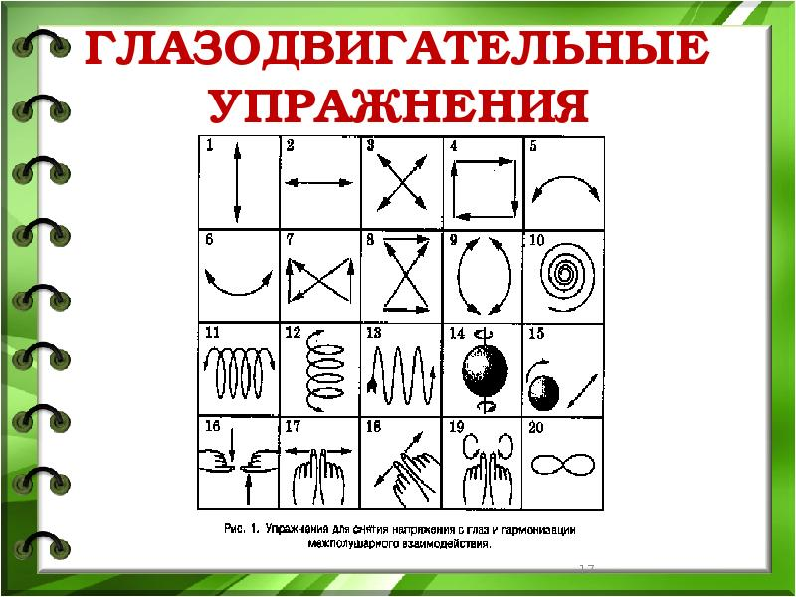 | Просматриваем видео.  -Что вы поняли с этого видео?  Учащиеся работают с учебником.  Определение ключевым слова из текста  Учащиеся  находят пару  генетических символов  1) вращение зрачков, вверх, вниз. И так 3-4 раза.  2) Сделаем вращение зрачков, влево, вправо. И так 3-4 раза  3) Сделаем вращение зрачков, крестом. И так 3-4 раза  4) Сделаем вращение зрачков, круговое.  И так 3-4 раза  5) Сделаем вращение зрачков, влево, вправо верхними и нижними движениями. И так 3-4 раза. Отдохнули, а продолжаем. | Лист оценивания  Каждый правильный ответ , ученики оценивают себя по 1 баллу  Лист оценивания  Каждый правильный ответ , ученики оценивают себя по 1 баллу | https://www.youtube.com/watch?v=k4CcYdI1yeY  Биология 9класс, Атамура 2019г, стр.150-154  Интерактивная доска  платформу «Word wall»  Интерактивная доска  https://www.youtube.com/watch?v=NRGQsVUQfzg
  1 | Родительские особи (первая буква от лат. Parento- «родитель») | P
  2 | Мужской пол  (Щит и копье Марса) | 
  3 | Женский пол (зеркало Венеры) | 
  4 | Знак скрещивания | X
  5 | Потомки | F
  6 | Дети , 1 поколения потомства | F1
  7 | Внуки, 2 поколения потомства | F2
  8 | Правнуки, 3 поколения потомства | F3
  9 | Генотип ( гаметы) | G
  10 | Доминантный признак, или ген. Одной заглавной буквой обозначают доминантную аллель в гаплоидной гамете. | A
  11 | Рецессивный признак, или ген. Одной строчной буквой обозначают рецессивную аллель в гаплоидной гамете. | a
Конец урока  5 мин  5 мин  3 мин | 5.Прием «Пропущенные слова»  * Сейчас мы с вами постараемся применить наши знания на практике - решим познавательные генетические задачи.  1. Потомство доброй собаки Греты было добрым в нескольких поколениях (от скрещивания с разными собаками). Следовательно, доминирует ген … (доброты), а Грета была … (гомозиготна) по этому  признаку.  2.В потомстве кота Василия и пяти черных кошек были черные и серые котята, причем серых было в 3 раза больше. Следовательно, доминирует  ген…..(серого цвета), а кот Василий … (гетерозиготен) по этому признаку.  3. Черно-бурые лисы при скрещивании не давали расщепления поэтому признаку. Следовательно, лисы были … (гомозиготны), и все гаметы содержали ... (доминантный) ген.  6. Платформа Kahoot! (Тест)  1. Гаметы (яйцеклетки и сперматозоиды) обозначаются только одной буквой, так как они…  А) гаплоидны Б) генотип В) фенотип  2. Совокупность всех генов организмов  А) ген Б) генотип В) фенотип  3. Внешнее проявление генетических признаков  А) ген Б) генотип В) фенотип  4.Организмы, состоящие из однородных доминантных (АА) или рецессивных аллелей (аа) называют…  А) гомозиготные Б) гибрид В) гетерозиготный  5. Ген, обозначаемый при скрещивании строчной буквой…  А) доминатный Б) генотип В) рецессивный  6. Особь, несущая и доминантный и рецессивный  альтернативный признак:  А) терозигота Б) гомозигота В) гетерозигота  7.Признак только одного родителя:  А) проявляется во втором поколении  Б) проявляется в обоих поколениях  В) проявляется в первом поколении  8. Гибриды первого поколения при самоопылении образуют два типа гамет с:  А) «А» и «а» аллелями Б) «а» и «а» аллелями В) «А» и «А» аллелями  9.При скрещивании гибридов первого поколения (гетерозиготных организмов), анализируемых по одной паре альтернативных признаков, наблюдается расщепление в соотношении 3:1 по фенотипу и 1:2:1 по генотипу:  А) первый закон Менделя Б) второй закон Менделя  В) третий закон Менделя  10.Мендель продолжал наблюдать, как растения F2 передают черты последующим поколениям при:  А) искусственном опылении Б) пересадке В) самоопылении  7.Заключительное слово учителя.  Мы выполнили все задачи, которые ставили перед собой на этом уроке.  8. Подведение итогов урока  - С какой темой урока мы сегодня познакомились? (цитологические основы генетических законов наследования. Моногибридное скрещивание)  - С какими законами мы познакомились на уроке сегодня?  (закон доминирования и закон чистоты гамет)  - Где в жизни на практике вы встречались с этими законами?  (животные, растения, дети, родители)  9. Домашнее задание.  п. 34. Отвечать на вопросы для самоконтроля, выучить  определения терминов. | Дескриптор:  - вместо многоточие вставьте пропущенные слова.  Учащиеся самостоятельно отвечают на тесты | Лист оценивания  Каждый правильный ответ , ученики оценивают себя по 1 баллу  Лист оценивания  Каждый правильный ответ , ученики оценивают себя по 1 баллу | Платформа Kahoot! (Тест)
Рефлексия  5 мин | 10. Платформа Padlet «Чистая доска»  Мысленно воспроизведите весь урок сначала. Вспомните свои ощущения? Все ли получилось? Что вызвало затруднения?  Как эти знания я применю на практике? | Обобщение знаний | Ученики вычитывают, баллы полученные на уроке | Платформа Padlet «Чистая доска»

